大學生逃課去

Design Document for :

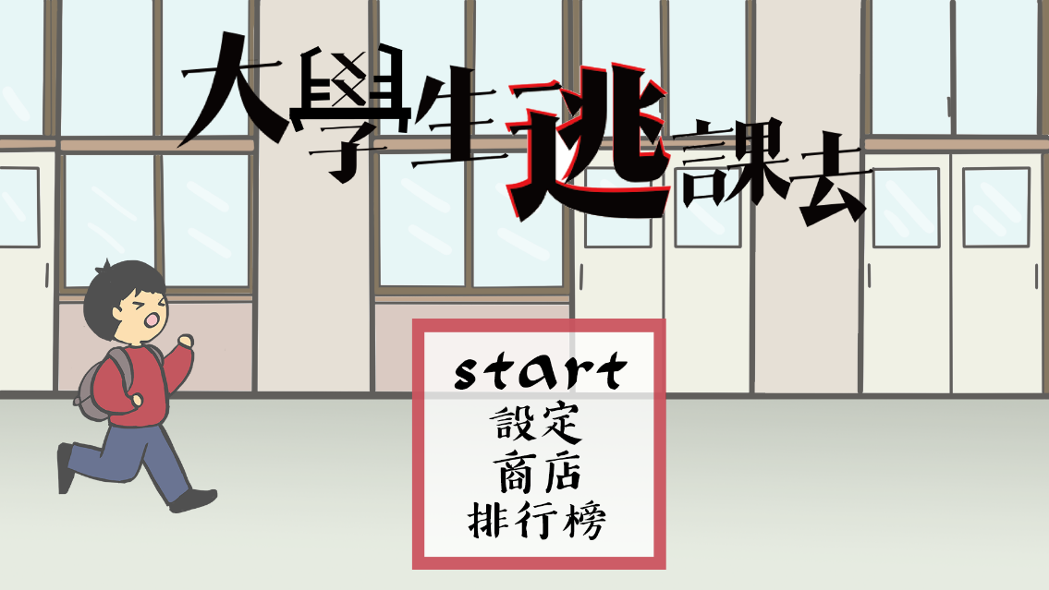

1072044 王雲緹

1072046 紀寶嫀

1072048 賴婉馨

1073139 尤旖萱

**遊戲簡介Game Overview**

各位受台灣教育制度壓迫的學生們！

生活是自己的！逃出這地獄般的學校吧！一路上你會碰到要跟你一起逃跑的同學們，還會遇到一些障礙，像是椅子、香蕉皮、大坑洞，還有丟板擦的老師及丟老師的暴走教官，你要透過奔跑過程中收集紙張變成書，用書丟這些阻擋你逃課的老師及教官，跳躍避開障礙。切記，一旦你及同伴都死亡，一切就要重新來過。

**Common Questions**

**What is the game?**

這是一個橫向卷軸的平面競速遊戲。

**Why create this game?**

現今普遍台灣學生因著教育體制的緣故，時常處在充滿著壓力的環境，因此我們想要以這個為發想，製作一款可以抒發壓力的遊戲，這個遊戲的操作簡單明瞭，因此玩家不需太多的思考即可以達到舒壓的效果。

**Where does the game take place?**

在2020年，台灣的大學生們因為處於極度的壓力，所以想要逃出學校，尋找另一片天。

**What do I control?**

這個遊戲主要是手機遊戲為主，因此遊戲的操作設備需要一隻智慧型手機，在遊戲介面中，左下角是控制跳躍的JUMP鍵，右下角是書本圖樣的攻擊按鈕，左上方會顯示玩家的生命數量以及攻擊用的書本數量。

**How many characters do I control?**

主要操作的是主角「小棋」，他會帶領玩家一次次地逃離這地獄般的學校。

**What is the main focus?**

玩家在大學生逃課去這個遊戲裡，最終的目的是要逃出學校，在過程中避開、攻擊所有阻礙他前進的敵人及障礙物。

**What is different?**

本遊戲讓玩家體會現實生活中無法擁有的快感，例如用書本丟老師，這實在是一個別於以往的風格遊戲。

遊戲特色Feature Set

**General Features**

1. 利用速度一直加快，讓玩家感到刺激

2. 使用學生的角色，讓玩家可身歷其境

3. 遊戲中能擊殺敵人，增加舒壓性

4. 讓玩家能做到現實中不能做到的事（逃課）來讓玩家對遊戲體驗更有興趣

5. 遊戲只有一個遊玩方式，能讓玩家輕鬆上手

**Gameplay**

能在這個遊戲體驗以往無法體會的快感，還能讓玩家融入情境，抒發壓力。

遊戲介面Game interface

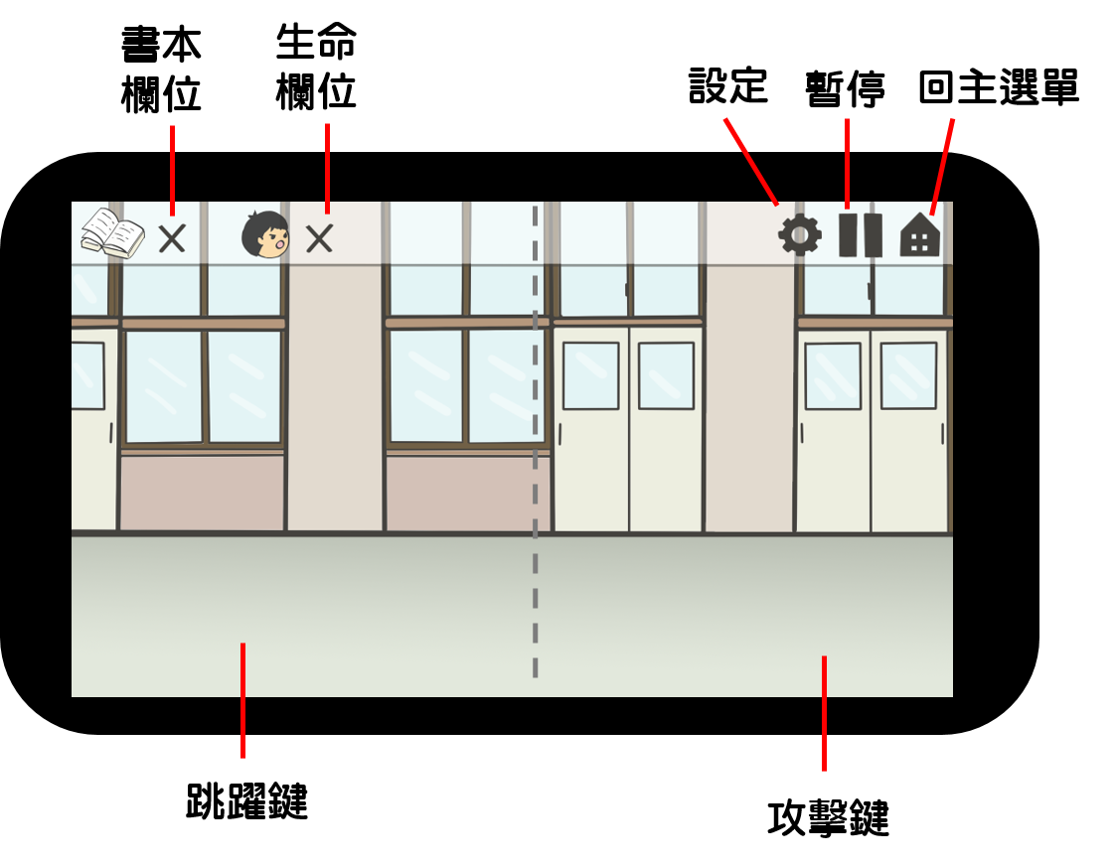

遊戲流程 Game Flow

設定

背景音樂大小

音效大小

語言

遊戲LOGO

前導動畫

主要選單

開始鍵

設定

商店

排行榜

登入

直接開始遊戲  
連動fb

連動google

商店

購買造型

購買生命

購買道具

排行榜

名次

邀請朋友

遊戲介面

遊戲暫停

回到主選單

設定

JUMP(跳)

ATTACK(攻擊)

學生人數欄位(生命值)

書本數量欄位(攻擊)

遊戲角色Game Characters

**Characters**

1. 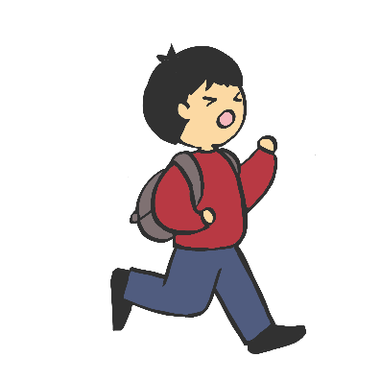**Chi 小棋**

無法忍受學校強加在她身上的讀書壓力，毅然決然逃出學校，在路上將拉著一起想要逃離的同學，一起向外奔跑。

1. 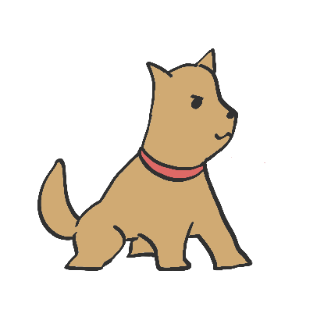**校犬**

是校園的守護神，深受全校師生喜愛，平常衣食無虞，為了報答大家，在路上會有小驚喜喔，幸運地你們一定能找到，凡是遇到它的可得到幫助，幫你順利打敗惡犬。

1. 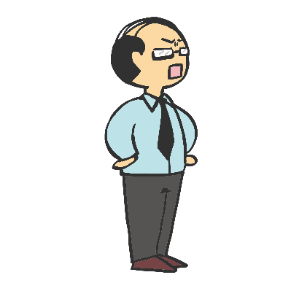**普通老師 (扣生命2、死亡需要2本書)**

脾氣不好，強迫學生日以繼夜的讀書，出許多的報告讓學生期末都必須熬夜通宵才能完成，學生做不好的時候，會很生氣地將板擦往學生身上丟，實在是一個不好的示範。

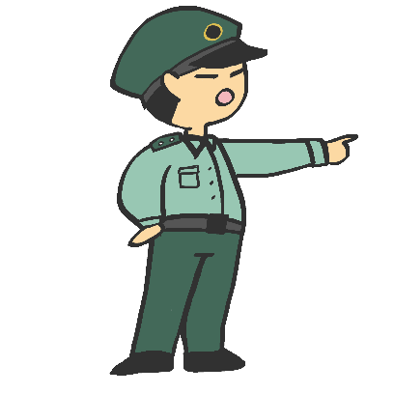

1. **普通教官 (扣生命3、死亡需要3本書)**

看到許多學生不準時上課，上課不認真，甚至遲到，於是一氣之下將老師從窗戶往在外面奔跑的學生丟。

1. 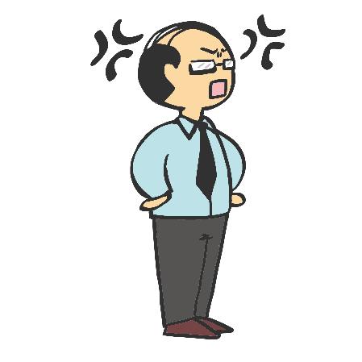**暴怒老師 (扣生命2、死亡需要5本書)**

每天趕學生進去上課或是唸著打掃沒有乾淨，學生卻都把他當耳邊風，平時忍耐許久的老師，終於失控暴怒，氣到瘋狂丟板擦，這板擦速度甚至比平常快了一倍，可見他有多生氣啊。

1. 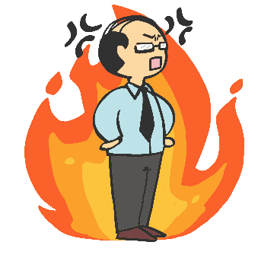**火爆老師 (扣生命2、死亡需要5本書)**

每天罵學生就算了，還遇到會頂嘴或是跑給我追的那種學生，真的好生氣啊，氣到火冒三丈，連板擦都著火了呢。

1. **美女老師 (扣生命2、死亡需要5本書)**

比起其他愛生氣的老師，我不一樣喔，我就是漂亮啦，學生上課都偷看我，都不認真讀書，為了懲罰他們，我用我的愛心光波電死他們，沒有一個學生能逃過我的手中。

1. 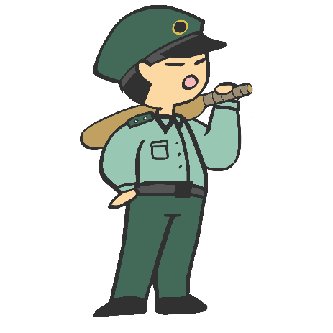**惡棍教官 (扣生命3、死亡需要7本書)**

我是專門處理學生生活大小事的教官，對付那些遲到早退、偷訂外食的學生，沒有一個能逃出我的法眼，所以不要隨便挑戰我喔，我可是擁有高超甩棍子的能力，凡是被我抓到的人都不會有好下場。

1. **一拳教官** **(扣生命3、死亡需要7本書)**

因為某些學生太調皮搗蛋，如果不好好一個個抓來管教一下那還得了，尤其是會到處亂跑、翹課的，我會一個不漏地都用我伸長的手，把你們通通抓回來。

1. 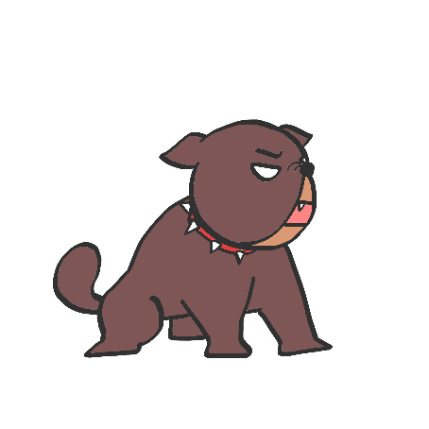 **惡犬 (死亡需要10本書，或使用隱藏武器-校狗直接通過)**

除了有守護學校的校狗外，還有一隻專門打擾全校師生安寧的狗狗，在半夜大聲吠叫、在人來人往的走廊衝出來嚇學生，雖然很可怕，但他唯一的罩門就是校園的守護神-校狗，只要遇到校狗那他在凶狠也沒轍了。

1. 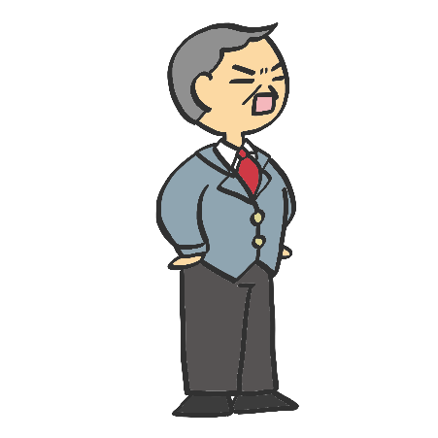 **校長(死亡需要50本書)**

平常幾乎都看不見身影，但只要一說話就劈哩啪啦的沒完沒了，常常一說就是半小時以上，學生不堪其擾，遇到不守規矩的學生會氣到不斷原地跳躍，通過他我們就成功逃離學校了。

使用者介面 User Interface

Overview

**遊戲**

主畫面

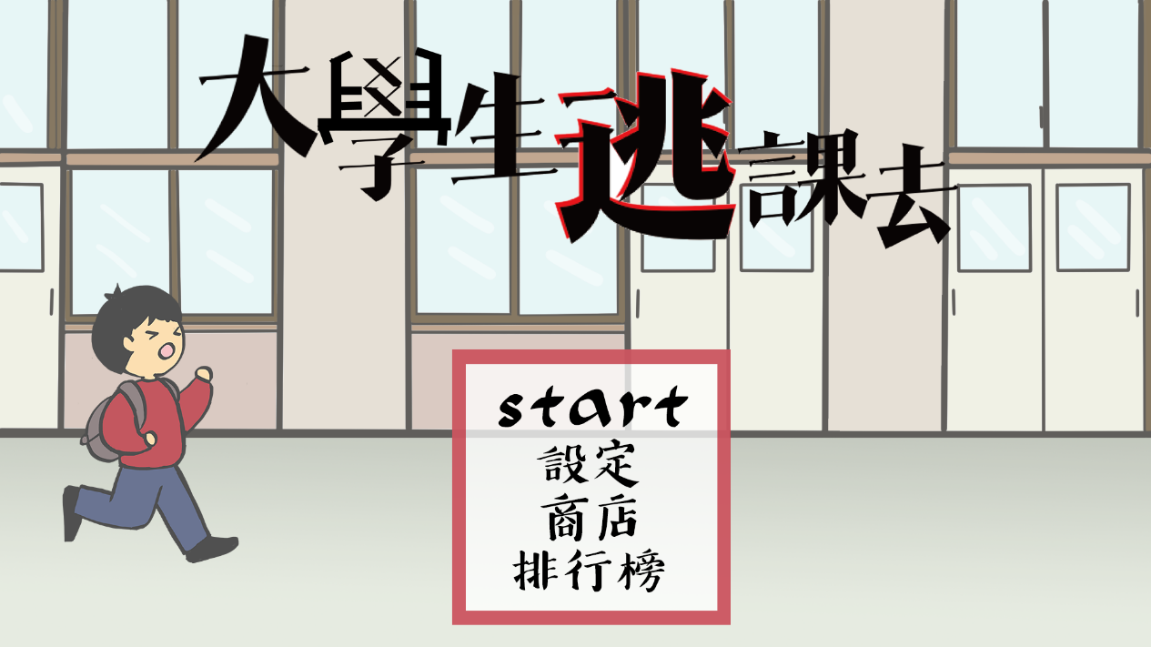

遊戲中畫面

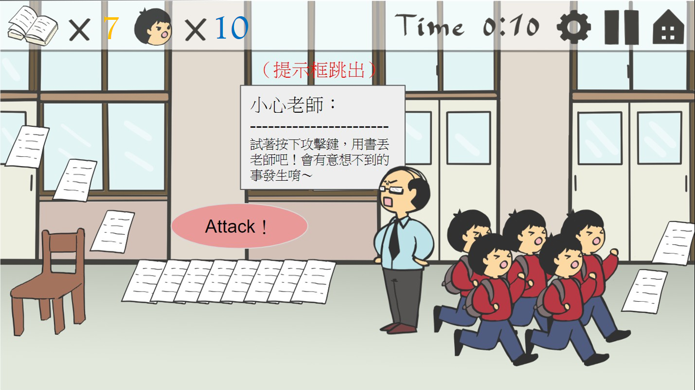

物品清單 Control

一、武器Weapons：

1.紙張

學生在逃跑路中要蒐集的道具之一，三張紙會生成一本書。

2.書本

用來攻擊敵人的武器，按下攻擊鍵就可以發射書本。

二、道具Props：

* 問號書包

為本遊戲的特殊道具，分為三個型態。

型態一：無敵學生

- 技能：無視眼前的障礙物，缺點是行走速度變慢

- 持續時間：維持5秒

型態二：UFO-學生降臨

- 技能：每兩秒降下一個學生（增加生命）

- 持續時間：維持10秒（所以總共可以加5個生命）

型態三：流氓學生

- 技能：乖巧的學生變身成手拿球棒在身體前揮舞的流氓學生（攻擊範圍是學生往前推兩格），球棒等於五本書的攻擊強度。

-持續時間：維持5秒

三、障礙物Obstacles

1. 香蕉皮：

奔跑過程中若踩到，會使學生跌倒，生命-1。玩家須按跳躍鍵越過。

1. 椅子

奔跑過程中若撞到，會使學生停頓1秒，並且生命-1，玩家須透過「長按」跳躍鍵，使主角跳躍過這個較高的椅子。

1. 洞 hole

四、生命值

1. 學生：

玩家在逃跑過程中，會遇到許多跟自己一樣的學生們，他只要碰到他們，就可以增加生命值，並帶著他們一起奔跑

單人遊戲 Single-player Game

遊戲關卡介紹

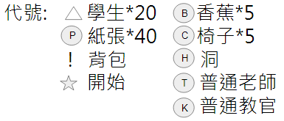

**關卡一、Level 1**

1. 場景：學校走廊
2. 關卡敘述

* 時長：0:00-1:00
* 學生出現20個
* 紙張出現40張
* 出現香蕉障礙物5個
* 椅子障礙物5個
* 普通老師3個（2*3本書=6*3=18張）
* 普通教官2個（6*2張）

1. 關卡詳細描述 + 關卡設計概念草圖

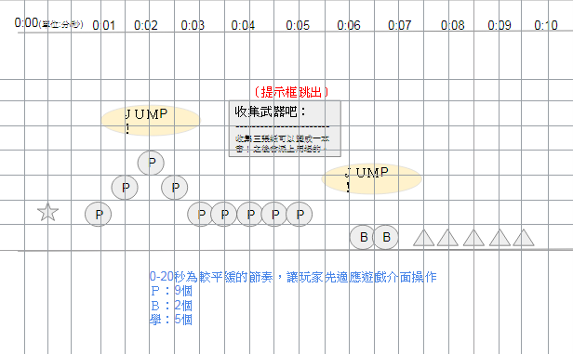

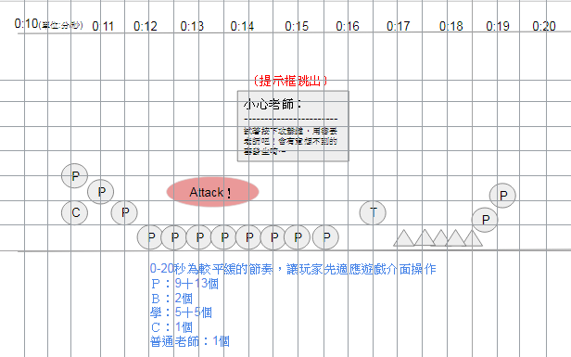

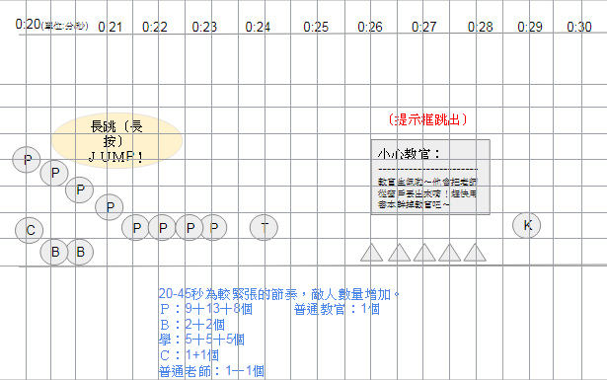

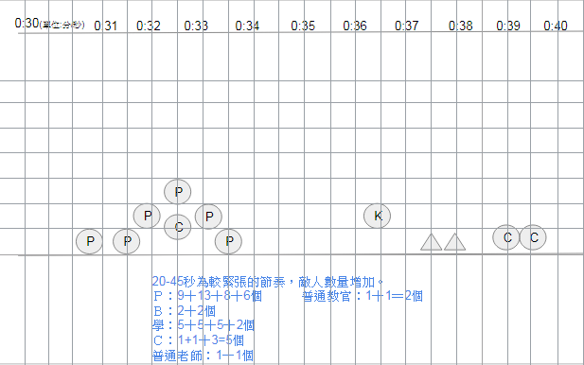

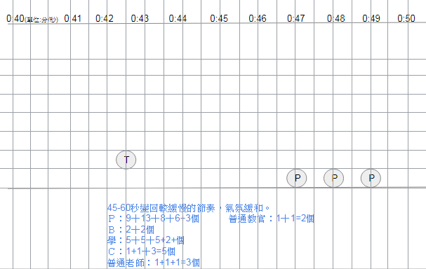

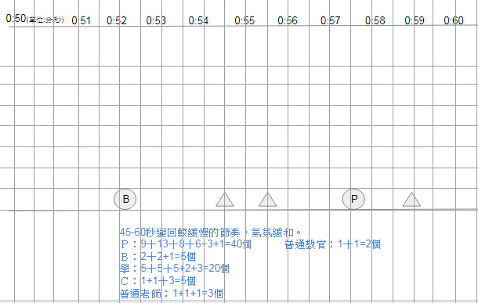

1. 關卡設計

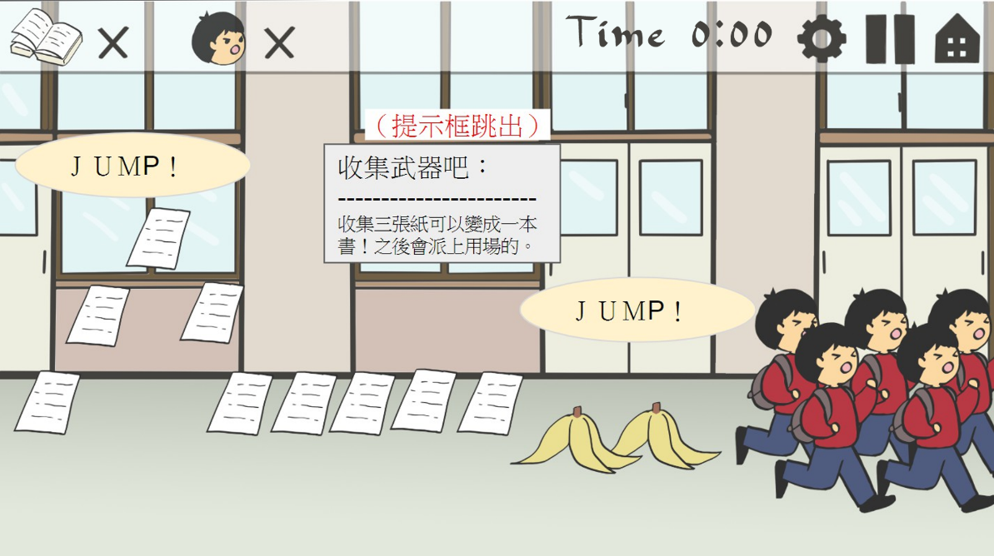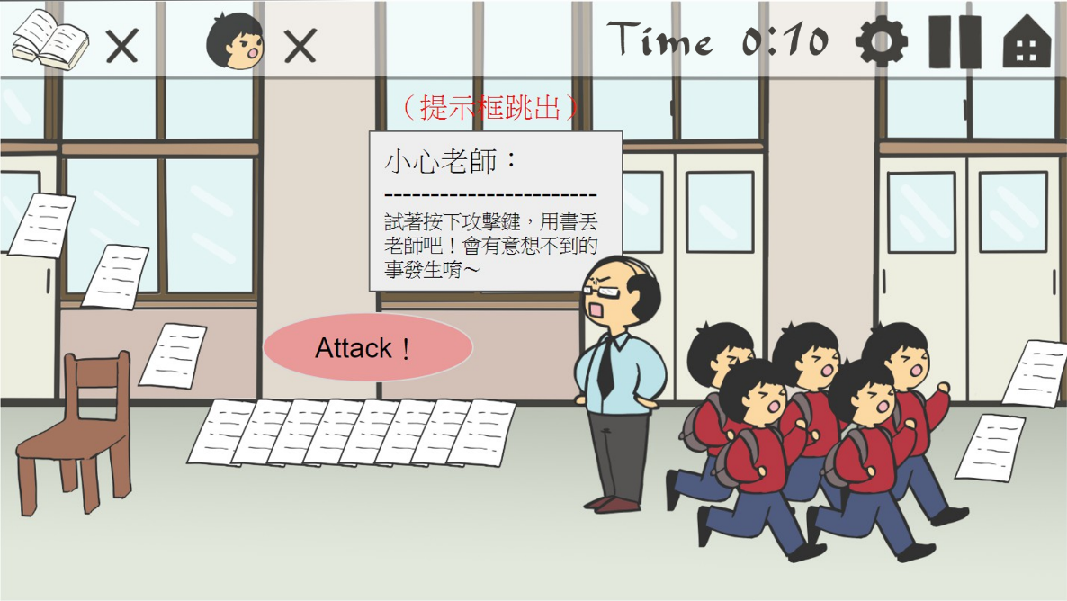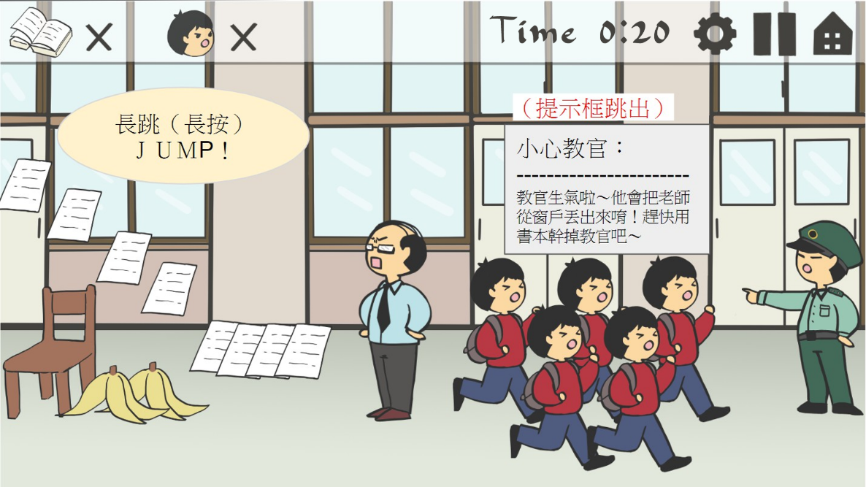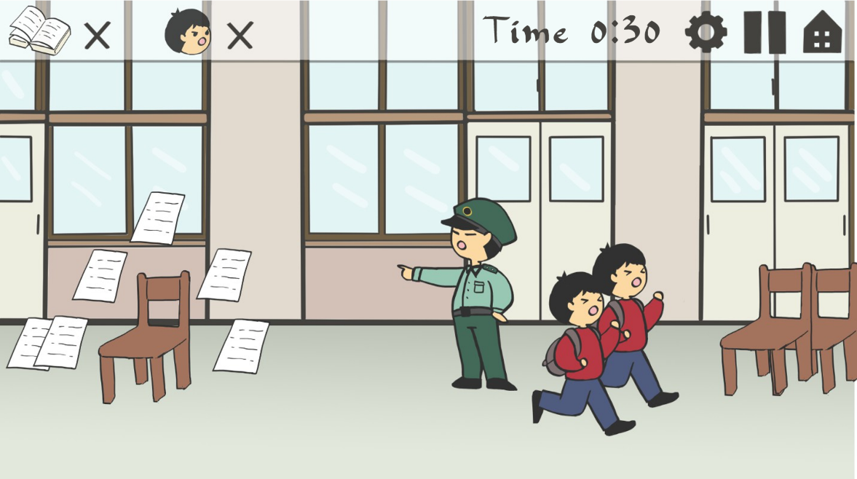

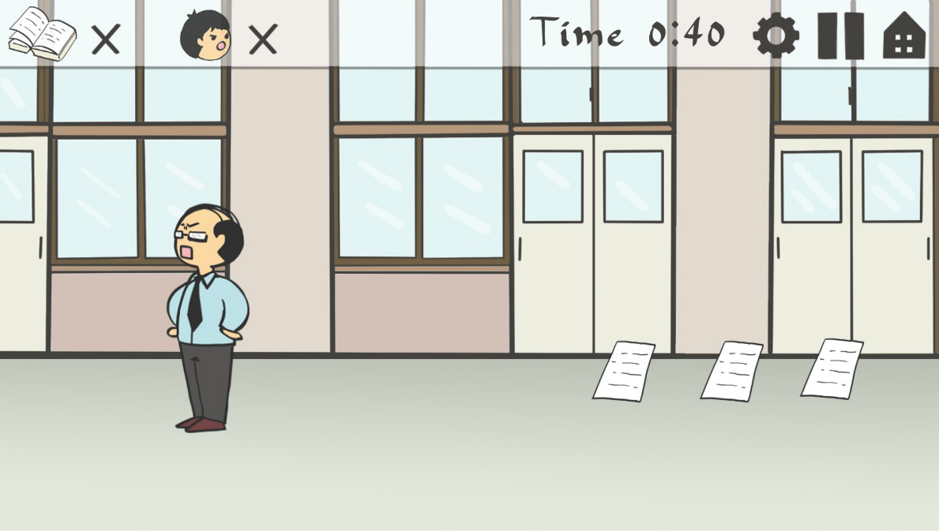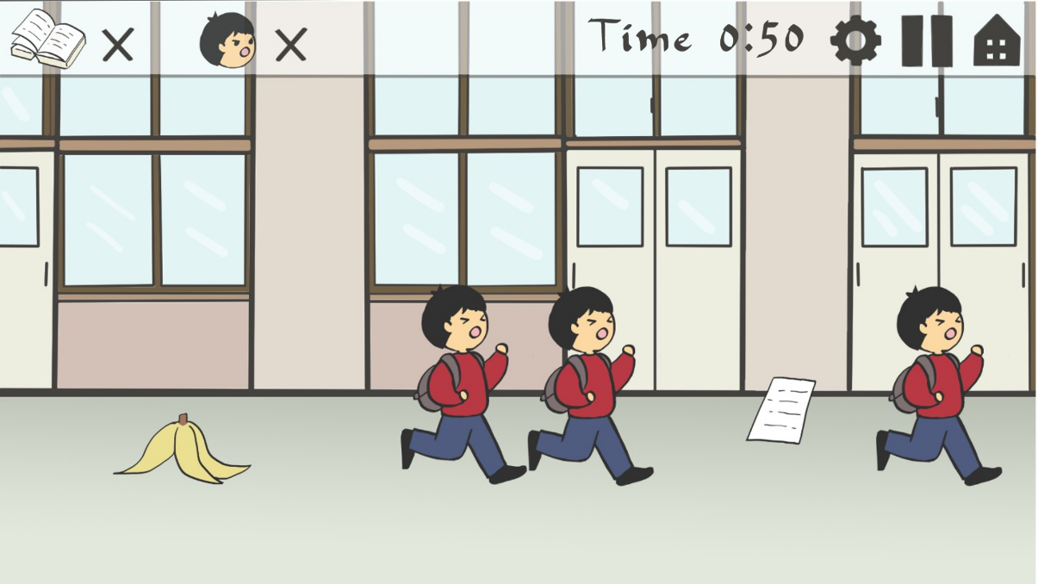

關卡二、Level 2

1. 場景：晚上的走廊
2. 關卡敘述

時間：1:00-2:30

* 總時長：1分30秒
* 學生出現39個
* 紙張出現55張
* 普通老師7個（2*5本書=6*5張紙=30張）
* 暴怒老師0個（5*2本書=15*2張紙=30張）
* 普通教官3個（3*2本書=9*2張=18張）
* 美女老師1個
* 椅子10張
* 香蕉皮10個

1. 關卡詳細描述(以老師介紹的322法則作為設計理念)

|  |
| --- |
| 1:00-1:20 : 緩慢 |
| 1:20-1:40 : 緩慢 |
| 1:40-2:00 : 緩慢 |
| 2:00-2:30 : 緊張 |

(1) 1:00-1:20 : 紙張*10、學生*6、普通老師*1、普通教官*1、香蕉皮*2、

(2) 1:20-1:40 : 紙張*20、學生*9、椅子*2、香蕉皮*4、普通老師*1、狂暴老師*1、普通教官*1、

(3) 1:40-2:00 : 紙張*10、學生*12、普通老師*1、香蕉皮*2、椅子*4

(4) 2:00-2:30 : 紙張*15、學生*12、香蕉皮*2、椅子*4、普通老師*3、普通教官*1、美女老師*1、狂暴老師*1

1. 關卡設計

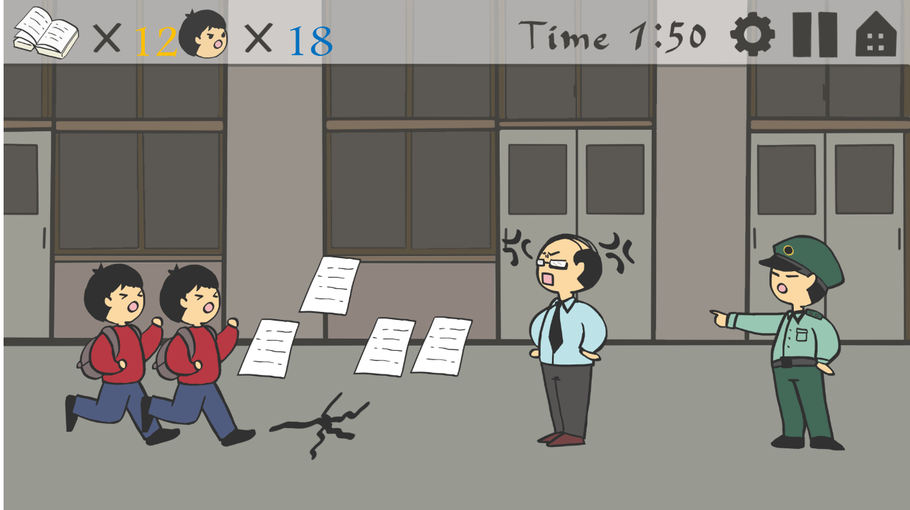

關卡三、Level 3

1. 場景：辦公室外走廊
2. 關卡敘述

時間：2:30-5:30

* 總時長：3分鐘
* 學生出現20個
* 紙張出現50張（原本100想說太多）
* 出現書本10本
* 出現香蕉障礙物5個
* 椅子障礙物5個
* 普通老師5個（2*5本=6*5張）
* 火爆老師2個（5*2本=30張）
* 惡棍教官1個（7張）

1. 關卡詳細描述

|  |  |  |  |
| --- | --- | --- | --- |
| 2:31-2:50 : 緩慢 | 2:51-3:10 : 緊張 | 3:11-3:30 : 緩慢 | 3:31-4:00 : 緊張 |
| 4:01-4:30 : 緩慢 | 4:31-4:50 : 緊張 | 4:51-4:11 : 緩慢 | 5:11-5:30 : 緊張 |

(1) 2:31-2:50 : 紙張*6、書本*2、學生*2、香蕉*1

(2) 2:51-3:10 : 紙張*8、書本*1、學生*3、普通老師*1、椅子*1

(3) 3:11-3:30 : 紙張*6、學生*2、椅子*1

(4) 3:31-4:00 : 紙張*8、書本*2、學生*3、普通老師*1、火爆老師*1、椅子*1

(5) 4:01-4:30 : 紙張*8、學生*4、書本*1、普通老師*1、椅子*1、香蕉皮*、問號書包*1

(6) 4:31-4:50 : 紙張*8、書本*2、學生*3、普通老師*1、惡棍教官*1、椅子*1

(7) 4:51-5:10 : 紙張*8、書本*1、學生*2、普通老師*1、香蕉皮*1

(8) 5:11-5:30 : 紙張*6、書本*1、學生*2、火爆老師*1、香蕉皮*1

1. 關卡設計

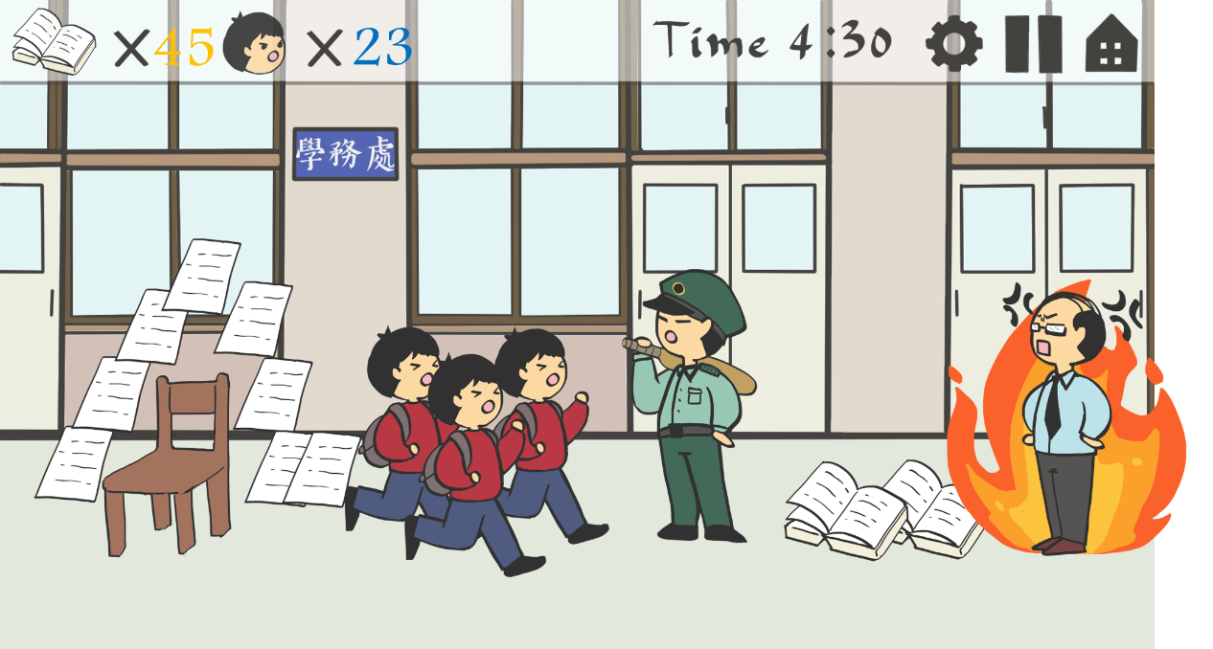

❗️ 獎勵關卡5:30-6:00

出現學生10位

出現書本10本（想說搜集紙張的話這樣不知道要畫多少個）

關卡四、Level 4

1. 場景：操場
2. 關卡敘述

時間：6:00-9:00

總時長：3分鐘

學生出現20個

紙張出現60張

書本出現20本

椅子2個

香蕉皮2個

普通老師7個（2*7本書=6*7=42張）

美女老師2個（5*2本書=15*2=30張）

普通教官6個（3*6本書=9*6=54張）

一拳教官3個（7本書=7*3=21張）

惡棍教官1個

校狗1個

1. 關卡詳細描述

|  |  |  |  |
| --- | --- | --- | --- |
| 6:00-6:20 : 緩慢 | 6:21-6:50 : 緊張 | 6:51-7:10 : 緩慢 | 7:11-7:40緊張 |
| 7:41-8:00 : 緩慢 | 8:01-8:20 : 緊張 | 8:21-8:40 : 緩慢 | 8:41-9:00 : 緊張 |

(1) 6:00-6:20 : 紙張*6、學生*2、普通老師*1、普通教官*1

(2) 6:21-6:50 : 紙張*8、學生*3、普通老師*2、一拳教官*1

(3) 6:51-7:10 : 紙張*6、學生*2、美女老師*1、普通教官*1

(4) 7:11-7:40 : 紙張*10、學生*2、普通老師*2、普通教官*3、椅子*1

(5) 7:41-8:00 : 紙張*5、學生*4、美女老師*1、一拳教官*1、香蕉*1

(6) 8:01-8:20 : 紙張*10、學生*3、普通老師*2、暴怒老師*1、香蕉*1

(7) 8:21-8:40 : 紙張*8、學生*2、惡棍教官*1、椅子*1、校狗*1

(8) 8:41-9:00 : 紙張*7、學生*2、暴怒老師*1、普通教官*1、一拳教官*2

1. 關卡設計

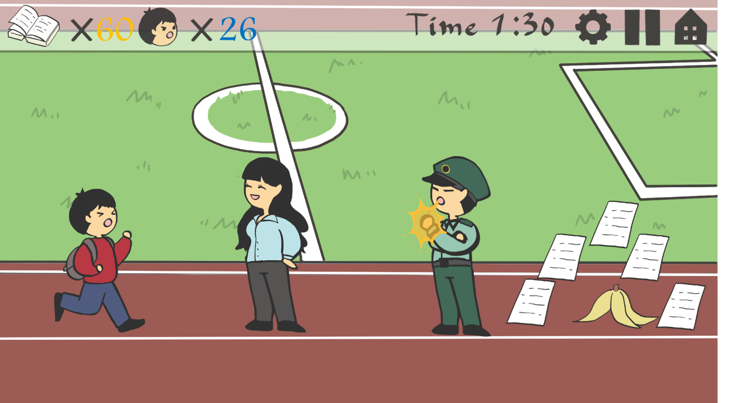

關卡五、Level 5

1. 場景：大門口
2. 關卡敘述

時間：9:00-15:00

總時長：6分

學生出現30個

紙張出現30張

書本出現30本

暴怒老師1個 （5本書=5*2=10張）

美女老師1個（5本書=5*3=15張）

惡棍教官2個（7*2本書=14*3張=42張）

一拳教官1個（7本書=7*3=21張）

惡犬1個（若沒校狗需10本書=10*3=30張）

校長1個（50本書=50*3=150張）

1. 關卡詳細敘述

|  |  |  |  |
| --- | --- | --- | --- |
| 9:00-9:20 : 緩慢 | 9:21-9:50 : 緊張 | 9:51-10:10 :緩慢 | 10:11-10:40:緊張 |
| 10:41-11:10 :緩慢 | 11:11-11:40 :緊張 | 11:41-12:00 :緩慢 | 12:01-12:20 :緊張 |
| 12:21-12:40 :緩慢 | 12:41-13:10 : 緊張 | 13:11-13:30 :緩慢 | 13:31-14:00 : 緊張 |

(1) 9:00-9:20 : 紙張*2、書本*2、學生*2、普通老師*1

(2) 9:21-9:50 : 紙張*4、學生*3、普通老師*2、美女老師*1

(3) 9:51-10:10 :紙張*5、書本*1、學生*2、

(4) 10:11-10:40 : 紙張*3、學生*2、普通老師*2、普通教官*3、

(5) 10:41-11:10 : 紙張*2、書本*2、學生*4、美女老師*1、一拳教官*1

(6) 11:11-11:40 : 紙張*5、書本*3、學生*3、普通老師*2、暴怒老師*1

(7) 11:41-12:00 : 紙張*4、書本*3、學生*2、惡棍教官*1

(8) 12:01-12:20 : 紙張*3、書本*2、學生*2、暴怒老師*1、普通教官*1、一拳教官*2、惡犬*1

(9) 12:21-12:40 : 紙張*2、書本*1、學生*4、暴怒老師*1、普通教官*1、一拳教官*2

(10)12:41-13:10 : 紙張*3、書本*1、學生*2、暴怒老師*1、普通教官*1、惡棍教官*2

(11)13:11-13:30 : 紙張*3、書本*1、學生*3、暴怒老師*1、普通教官*1、一拳教官*2

(12)13:31-14:00 : 紙張*4、書本*3、學生*2、校長*1

1. 關卡設計

